Сценарий праздника «Снегурочкины сказки»

Ведущая: С Новым годом поздравляю
И больших, и малышей.
Счастья всем, добра желаю
И морозных ясных дней!
Пусть звучит сегодня в зале
Ваш весёлый, звонкий смех.
С Новым годом поздравляю,
С новым счастьем - Всех, всех, всех!
Снег ложится на дома, К нам опять пришла зима!
Принесла в котомке Вьюги да позёмки,
Холода, сугробы, лед И, конечно, Новый год!

Открывает Новый год Сказочные двери,
Пусть заходит в этот зал Тот, кто в сказку верит.
Пусть заходит в этот дом Тот, кто дружит с песней!
Начинаем зимний праздник, Нет его чудесней!

Новый год, Новый год В двери постучится,
Будет праздник у нас, Будем веселиться.
Будет ёлочка гореть Огоньками ярко,
Дед Мороз нам опять Принесёт подарки.

Мы гостей сюда позвали, Встали в дружный хоровод
Чтобы в этом светлом зале Вместе встретить Новый год!
Будем все мы веселится, Песни петь, стихи читать
И под ёлкою пушистой Будем вместе танцевать.

Песня

Ведущая: Полюбовались на елочку вблизи, полюбуемся издали. Садитесь,
ребята, на стульчики.
(Ведущий обращает внимание детей на рукавичку, которую находит, под елкой.)

Ведущий:Посмотрите-ка сюда. Рукавичка эта чья?
Кто у елочки гулял и ее здесь потерял?
(Достает из варежки колокольчик.)
Колокольчик, помоги-ка, ты звенишь всегда так лихо!
Не хотим сидеть в тиши, кто хозяин твой, скажи!

(Звонит в колокольчик.Появляется Снегурочка.)

Снегурочка: Здравствуйте, ребятишки, девочки и мальчишки!
Вы меня узнали?
Дети: Да!

Снегурочка: Как у вас здесь хорошо, так красиво и светло. Я попала в
детский сад?
Дети: Да!

Ведущий: Нынче праздник у ребят! Веселится весь народ.

Дети: Этот праздник — Новый год!

Снегурочка: Верно, верно, Новый год! Елка нас к себе зовет.

Ведущая: Да, наша ёлочка
Самая любимая, самая красивая.
А ещё б нарядней стала,
Если б вдруг вся засияла
Огоньками разными –
Зелёными и красными!

Снегурочка: Ой, так это я умею!
Пошепчусь немного с нею:
«Ёлочка, скорей зажгись,
Огоньками улыбнись!»
Хлопнем дружно: «Раз, два, три!
Ну – ка, ёлочка, гори!»

2 раза (хлопают – ёлка зажигается, свет в зале выключен)

Снегурочка: Получилось, получилось: наша ёлка засветилась!

Ведущий: В самом деле, чудеса,Ай да, ёлочка, краса!
Сейчас наши детки расскажут стихи про елочку.

Наша елка зелена И нарядна и стройна!
Сразу тысячи огней Вспыхнули на ней.

Как блестит ее наряд, как фонарики горят,
Наша елка с Новым годом поздравляет всех ребят.

Наша елка высока, наша елка велика,
Выше мамы, выше папы, достает до потолка.

Хорошо, что каждый год К нам приходит Новый год
Зажигает нашу елку и заводит хоровод.

Выбрал папа елочку – Самую пушистую, самую душистую
Елочка так пахнет – Мама сразу ахнет!

Мама елку украшала, Катя маме помогала;
Подавала ей игрушки: Звезды, шарики, хлопушки.
А потом гостей позвали И у елочки сплясали!

Елочка-красавица Малышам так нравится,
Огоньки на ней горят, Бусы, шарики висят!

Ну-ка, елочка, светлей заблестиогнями,
Пригласили мы гостей веселиться с нами.

Будем весело плясать, будем песни распевать,
Чтобы елка захотела в гости к нам прийти опять.

Елочке зеленой Песенку споем
Всех гостей поздравим С Новогодним днем.

Нам очень, очень весело На празднике своем.
И песенку о елочке Сейчас мы вам споем.

Ведущий: Мы споем сейчас ей песню, веселиться будем вместе.

Песня

(Снегурочка видит рукавичку в руках у ведущего.)

Снегурочка: Рукавичка отыскалась! Вчера она в снегу осталась.

Ведущий: Рукавичку я отдам, если ты станцуешь нам.

Снегурочка. Снежинки – дочки вьюги –
Мои милые подруги.
С ними в танце кружим мы
Под мелодии зимы!

1: Мы белые снежинки, Летим, летим, летим.
Дорожки и тропинки Снежком запорошим.

2: Покружимся над садом В холодный день зимы
И тихо сядем рядом С такими же, как мы.

Снегурочка. Ну-ка, снежинки – подружки, становитесь в круг скорей!
Расправляйте свои платья и танцуйте веселей!

Танец Снегурочки и снежинок

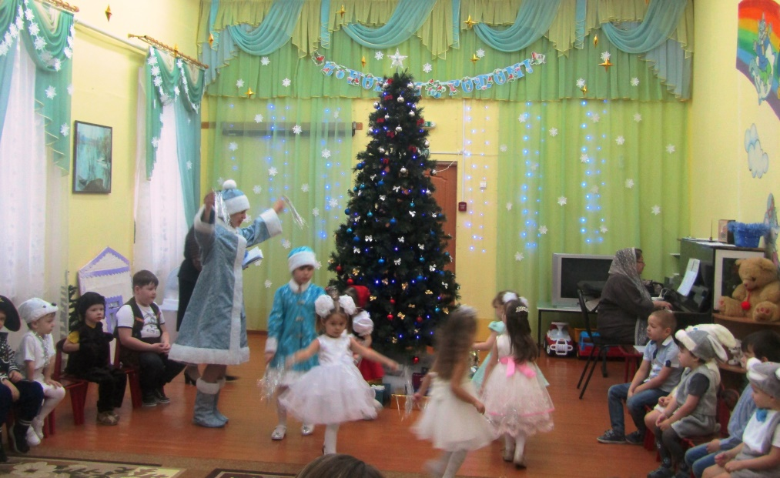

Ведущий: Молодцы, снежинки, а ты, Снегурочка,поиграй с нами,
догони свою рукавичку.

(Сделать круг перед елкой)

Игра «Догони рукавичку» со Снегурочкой

Ведущий: А сейчас, мы отдохнём и на стульчики пойдем!
(Дети садятся на стульчики)

Снегурочка что-то начинает искать возле елки.

Ведущий: Ты опять печальной стала, снова что-то потеряла?

Снегурочка. Колокольчик волшебный не найду, Потерялся он в снегу.

Ведущий: Вот твой колокольчик. Мы уже знаем,что он волшебный.

Снегурочка. Да он волшебный. А давайте позовем гостей на праздник.

Снегурочка: В этот новогодний час, Чудеса свершаются.
В дивном, сказочном лесу Сказка начинается…

(Домик, лису)(Снегурочка звенит в колокольчик. Под грустную мелодию
идет, опустив голову, Зайчик)

Снегурочка. Здравствуй, Зайчик!
Зайка: (грустно) Здравствуйте.
Снегурочка. Что это ты такой грустный?
Зайка: Мне не до веселья - у меня беда!
Снегурочка. Расскажи, может, мы тебе сумеем помочь?
Зайка: (весело) Я себе построил дом на лесной опушке
Хорошо мне было жить в лубяной избушке.
Но коварная лиса, домик увидала,
Постучалась и вошла, а меня прогнала.
Был я зайцем скромным, стал теперь бездомным!

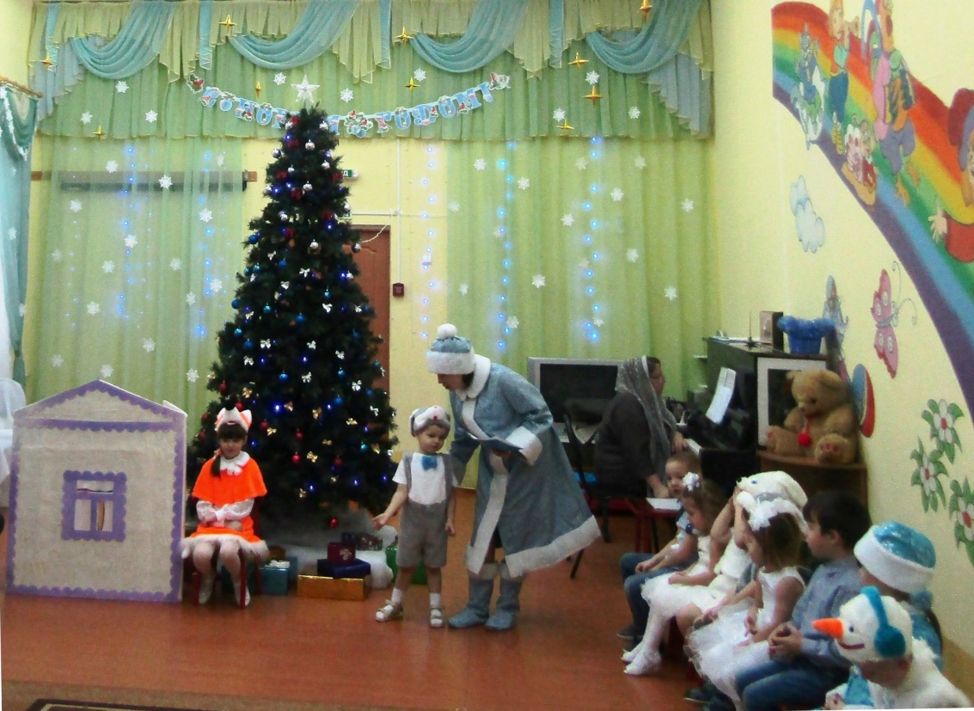
Снегурочка. Не горюй, Зайка, выгоним мы Лису из твоего домика.
Зайка: (с тревогой) Вы не видели лисы: Хвост, глазищи и усы,
И характер грубый, А какие зубы!
Снегурочка. Ребята, а давайте превратимся в собачек. Прибежим, напугаем
Лису, она и убежит.
(Собачки подбегают к домику)
Дети-собачки: Уходи, Лиса, отсюда, А иначе будет худо!
(Лиса выглядывает в окошко или выходит сбоку от домика)
Лиса: Кто мне спать мешает, Сон мой нарушает?
Щас как встану с печки - Прогоню вас к речке!
(Дети убегают)
Снегурочка. Больно злющая лисица, С нею лучше не водиться!
Может в петушков нам превратиться?
(Под музыку идут дети-петушки)
Дети-петушки: Уходи, Лиса, отсюда, А иначе будет худо!
(Лиса выглядывает в окошко или выходит сбоку от домика)
Лиса: Кто кричит здесь у дверей? Убирайтесь поскорей!
Не то выскочу, поймаю, Перья все вам ощипаю!
(Дети убегают)
Снегурочка. Кто же бедному Зайчику поможет, кто прогнать лисицу сможет? Силой нам лису не взять…надо шутку с ней сыграть!
Эй, Лиса, вставай-ка с печки, там охотники за речкой,
Вот уж по мосту идут, твою шкуру обдерут.
(Лиса выходит из дома, осматривается)
Лиса: Где охотники лихие?
Снегурочка. Ружья -то у них большие, точно будут в цель стрелять!
Лиса: Что-то их и не видать...
( Лиса уходит в дом)
Снегурочка. Ну, ребята, выручайте, Как из ружей вы стреляйте,
Повторяйте -ка за мной: Пиф-паф, ой – ё - ёй,
Уходи, Лиса, долой!
Дети и Снегурочка. (Повторяют слова)
(Из дома выбегает испуганная Лиса, мечется по залу)
Лиса: Ой, спасите, помогите, мою шкурку не губите!
Не буду больше Зайку обижать.
Разрешите мне с вами Новый год справлять?
Снегурочка. Ну, что, ребята, оставим Лису на празднике?
Зайка: А можно я тоже с вами на празднике останусь?
Снегурочка. Конечно, оставайся.
Все гости уже собрались на праздник, а где же наш Дедушка Мороз? Надо колокольчик взять и дедушку громко позвать, пора нам Новый год встречать!
Снегурочка звонит в колокольчик.
Дети: Дедушка Мороз, Ау!

Дед Мороз: Иду, иду! Дед Мороз я настоящий, из глухой, дремучей чащи,
Где стоят в сугробах ели, где бураны да метели.
Здравствуйте, ребятишки, девчонки и мальчишки!
Дети: Здравствуй, Дедушка Мороз!
Дед Мороз: Пусть Вам радость принесёт
Добрый, славный Новый год!
Пусть мечты любые ваши
Поскорей сбываются,
Пусть и взрослые, и дети
Часто улыбаются!
Дед Мороз вас всех зовёт
В новогодний хоровод.
Песня
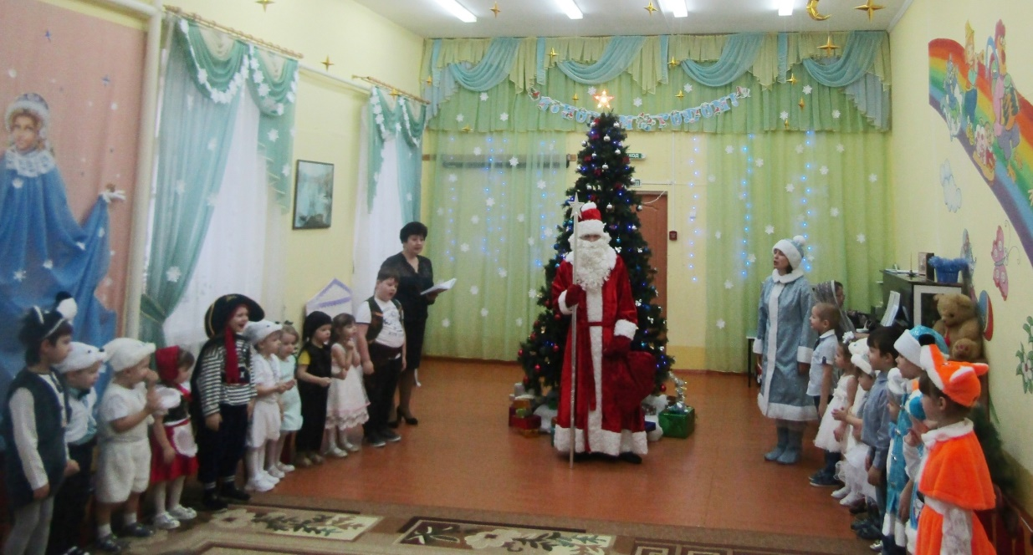
Встать в круг перед елкой.
Дед Мороз: Спасибо за песенку. А сейчас, детвора, поиграть пришла пора. Я принёс на праздник снежки. (Достает из-под елки корзину со «снежками», бросает в детей). Ты лови… и ты держи. (Бросает снежок одному из детей, ребенок ловит). Теперь кидай в меня. Игра повторяется с двумя тремя детьми, затем со всей группой. Дед Мороз бегает вокруг елки, малыши бросают в него снежки.
Игра «Снежки».
Дед Мороз: Всё, молодцы, умеете в снежки играть.А сейчас я посмотрю, какие вы ловкие. Сейчас я вас заморожу…
Игра "Заморожу!"
Дед Мороз:
Вы, детишки, не зевайте,
Щёчки быстро закрывайте! (замораживает щёки)
А теперь держитесь пуще,
Заморожу ваши ушки! (замораживает уши)
Берегите ваши плечи,
Заморожу – не заметишь! (хватает за плечи)
Ох, и шустрый же народ, В этом садике живёт!
Никого я не заморозил.
Ведущий: Дед Мороз, ты зачем детей пугаешь? За щёчки, ушки хватаешь?
Мы мороза не боимся и сейчас покажем, как умеем греться.
Песня
Дед Мороз: Молодцы, ребятишки, девчонки и мальчишки!
Снегурочка. Дедушка Мороз, а детишки в этом садике еще очень быстрые и шустрые. Они хотят поиграть с тобой в игру «Кто быстрее сядет на стул».
Дед Мороз: И правда, быстрые ребятишки.
Ведущий. Вот как весело у нас, пустимся в весёлый пляс!
Снегурочка: И под ёлкой в Новый год встанем, дети, в хоровод!
Песня
Дед Мороз: Ох, устал я, посижу, и на деток погляжу!
Ведущий: Отдохни, дедушка, а детки тебе стихи расскажут.

У него в мешке подарки,А на шубе — пояс яркий.

Он зажёг огни на ёлке, Он зайчат катает с горки.

Он на праздник нам привёз Новых сказок целый воз!

Кто же это? Дед Мороз!

Дедушка Мороз — красивый, Очень добрый, очень милый,
Он приходит в каждый дом, Зажигает елку в нем!
В длинной шубе, с бородой — Это кто пришел такой?
Это Дедушка Мороз, Он подарки нам принес!
Дед Мороз из леса елочку прислал,
Огоньки развесил, сам под елку встал.
Мне на праздник дед Мороз елку из лесу принес,
А пока я в сад ходила, мама елку нарядила.
Дед Мороз, художник славный. Он работает, исправно,
Побелил леса и горы, На окне навел узоры.
Он ребятам красит щечки В разноцветные цветочки.
Но особенно Мороз, Разрисовывает нос!
Дед Мороз веселый в гости к нам идет
И мешок подарков он с собой несет.
Ой, Мороз, Красный нос, мы тебя все знаем,
И тебя, дед Мороз, радостно встречаем.
Мама елку нарядила, дед Мороза посадила,
Здравствуй, дедушка Мороз, у тебя красивый нос.
Дед Мороз спешит на праздник, в красной шубе, в валенках,
Он несет с собой подарки для детишек маленьких.
К нам на елку – ой – ой – ой, дед Мороз пришел живой.
Ну и дедушка Мороз, что за щеки, что за нос,
Борода-то, борода, а на шапке-то звезда,
На носу-то крапины, а глаза-то папины!

Ведущий. Дедушка Мороз, а в твоем лесу живет много зверей?

Дед Мороз. Много. Но больше всего у меня зайцев.

Ведущий. А посмотри, какой у нас есть красивый зайчик.

Заяц. Жил-был зайчик длинные ушки,
Отморозил зайчик ушки на макушке.
Отморозил носик, отморозил хвостик
И поехал греться к ребятишкам в гости.
Там тепло и славно, волка нет
И дают морковку на обед.

Песня
Зайцу снять обувь. Волка за елку.
Снегурочка: Дедушка Мороз, а у нас есть волшебный колокольчик, давай мы в него позвоним и окажемся в твоём лесу? Дети, вы хотите оказаться в лесу?
Дети: ДА!
Снегурочка: Давайте закроем глазки и посчитаем до 3:

Поставить елочки, разбросать снежинки.
1 - 2 - 3
Ведущий. Вот мы и в лесу. Смотрите, дети, старичок идет.

Старичок. Я иду из города, а сам живу в лесу,
Подарочки хорошие для внучки я несу.

Выбегает зайчик, прячется за старичком.
Зайчик. Спрячь меня, дедушка, за мной волк гонится!
Старичок. Не бойся, мы его обманем. Вот, возьми внучкину шубку
(достает из корзины шубку) и надень. Волк тебя не узнает.
Зайчик. Узнает! У меня ушки торчат!
Старичок. А вот возьми этот платочек и завяжи ушки. Тогда никак не
узнает.
Заяц. Ой, узнает. У меня ножки лохматые.
Старичок. А вот надень валенки. Вот теперь нипочем не узнает!
Зайчик. А у меня лапки лохматые.
Старичок. А это ничего – это как будто рукавички.
Ну вот, ты теперь не зайчик, а девочка Катюшка.
Увидишь волка – хлопай руками, топай ногами и ничего не
Говори. Идем.
Слышится вой волка: У-у-у!!!
Зайчик. Ой, это волк! Я боюсь!
Старичок. Не бойся, ты же теперь не зайчик, а девочка Катюшка.
Волк. У-у-у! Эй, старик, не видел тут зайца?

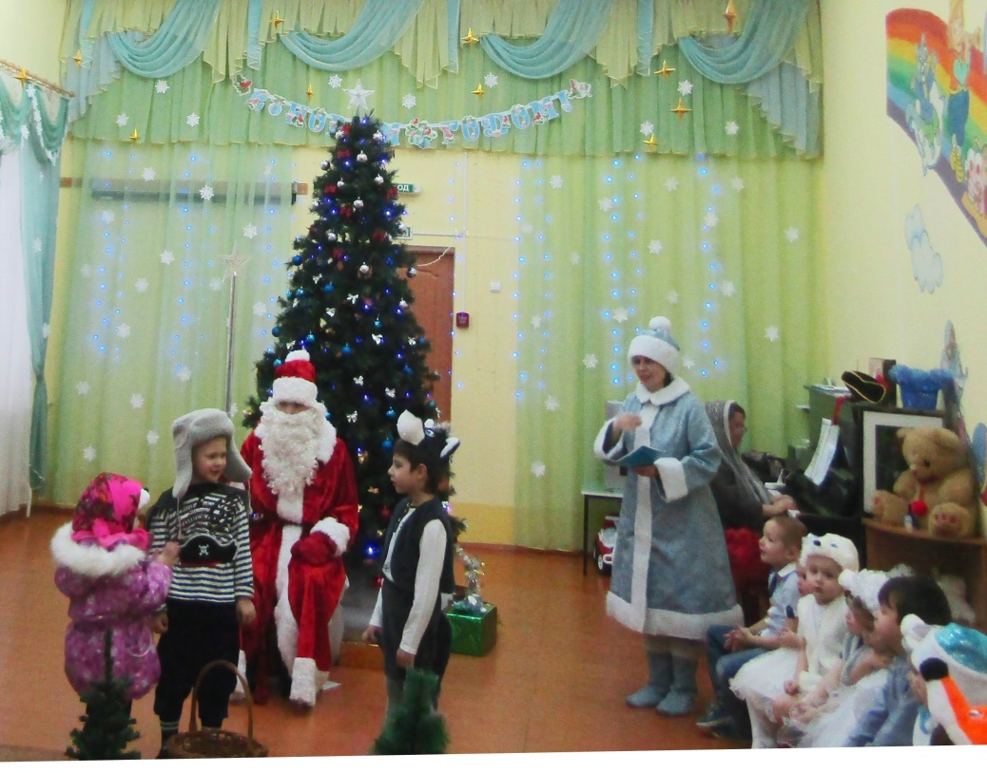
Зайчик хлопает и топает.
Старичок. Нет, не видел.
Волк. А это кто с тобой?
Старичок. Это моя внучка – девочка Катюша!
Волк. А почему она ногами топает?
Старичок. Сердится. Она волков не любит.
Волк. А почему она руками хлопает?
Старичок. Драться хочет.
Волк. Ну, я тогда лучше дальше побегу!
Убегает за елку.
Старичок и зайчик. Обманули волка!!!
Зайчик. Спасибо тебе, дедушка, что ты меня спас.
Вот тебе твой платочек, вот твоя шубка,
вот твои валенки. А рукавички не отдам,
они не снимаются. До свидания, дедушка!
Старичок.До свидания, зайчик!
Старичок уходит.

Дед Мороз. Ну и мне идти пора, до свиданья, детвора!
Что-то очень здесь мне жарко!!!

Ведущий. Дедушка, а где подарки?

Дед Мороз: Я их нес, припоминаю! Где упал мешок, не знаю!
Выла вьюга, снег кружил, где подарки уронил?....
Лес велик, пойду искать, вам придется подождать.

(Собирается уходить, задумчивый)
Снегурочка: Дедушка, а может волшебный колокольчик нам поможет?
Дед Мороз: Да, внучка, помоги!

Голос мешка: Дедушка Мороз!
Д.М.: Кто там дедушку зовет? Пусть сюда скорей войдет! (вбегает мешок)
Дед Мороз: Ах ты, батюшки, мешок – сам сюда идет. Ты куда запропастился?
Мешок: Путешествовать пустился.
Дед Мороз: Должен ты стоять на месте, иль ходить со мною вместе.
Мешок: А сегодня в Новый год будет все наоборот! (старается убежать)
Дед Мороз: Стой, стой, погоди, никуда не уходи.
Мешок: Я мешок не простой. Я волшебный вот какой.
Дед Мороз: Ну мешок поскачи, покрутись. Всем ребяткам покажись.
(мешок показывает несколько движений)
Дед Мороз: А теперь ты нам скажи…
(не дослушав Деда Морозамешок убегает за дверь)
Дед Мороз: Стой, стой, погоди. Снегурочка, догони мешок.
(Снегурочка вытаскивает из-за елки мешок с подарками)
Дед Мороз: Вот теперь тебя развяжем. И посмотрим, что внутри.
Снегурочка: Ой, да здесь лежат подарки, как их много посмотри.
Раздают детям.

Дед Мороз прощается………

